**Navodila za vnos in elektronsko oddajo VLOG v aplikaciji**

**PRPV1420**

**za podukrep M08.3**

Pripravil-a:

Anita Lempl

Pregledal-a:

Marjeta Pšaker

**KAZALO**

1 TEHNIČNE ZAHTEVE IN POOBLASTILO 2

1.1 Tehnične zahteve 2

1.2 Navodila za izpolnjevanje Pooblastila 4

1.2.1 Pooblaščeni vlagatelji za elektronsko oddajo vloge 4

2 VSTOP V APLIKACIJO PRPV1420 5

3 IZBIRA USTREZNEGA JAVNEGA RAZPISA 6

4 POSTOPEK ZA PRIČETEK VNOSA VLOG 7

5 VNOS VLOGE 8

5.1 Opis delovanja osnovnih gumbov in obveznih polj na podzavihku »Osnovni podatki« 9

5.2 Izpolnjevanje in premikanje po posameznih zavihkih/ podzavihkih 10

5.3 Gumba CRS in RKG 12

5.4 Zavihki/ podzavihki 13

6 IZJAVE IN PRILOGE 16

6.1 Tabela Izjave 16

6.2 Tabela Priloge 17

6.3 Tabela Priponke 17

7 OCENITEV VLOGE 19

7.1 Podrobnejša merila za ocenjevanje vlog 20

7.1.1 Izvedba ocenjevanja 20

8 STOPNJA PODPORE 20

9 ZAKLJUČEVANJE IN ODDAJA VLOGE 20

10 SAMODOPOLNJEVANJE VLOGE 22

# TEHNIČNE ZAHTEVE IN POOBLASTILO

## Tehnične zahteve

Za uspešen elektronski vnos in oddajo vlog za ukrepe PRP 2014-2020 je potrebno imeti nameščeno najnovejšo verzijo spletnega brskalnika Microsoft Internet Explorer, Microsoft Edge, Google Chrome ali Mozilla Firefox. Za dostop do spletne aplikacije je potrebno imeti spletno potrdilo enega od ponudnikov:

* Ministrstvo za javno upravo (SIGEN-CA, SIGOV-CA),
* Nova Ljubljanska banka d.d. (AC NLB),
* Pošta Slovenije d.o.o. (POŠTA®CA),
* Halcom d.d. (HALCOM-CA).

Navodila za pridobitev digitalnega potrdila in njegovo namestitev so objavljena na spletni strani <http://e-kmetija.gov.si/Custodian/portal.jsp>(v menijski izbiri *Vhodna stran* v poglavjih *Potrebna oprema* in *Registracija*).

Za delovanje elektronskega podpisovanja vloge je potrebno preveriti ali imate na računalniku nameščeno podpisno komponento SETCCE proXsign®, če je nimate jo predhodno na računalnik namestite. Navodila za nameščanje komponente za podpisovanje najdete na povezavi:

<https://www.si-trust.gov.si/sl/podpora-uporabnikom/podpisovanje-s-komponento-proxsign/>

Če jo imate preverite, ali imate nameščano zadnjo verzijo in katera digitalna potrdila imate nameščena in so veljavna:

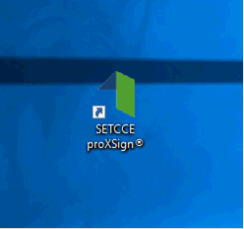

v kolikor imate podpisno komponento nameščeno na namizju, kliknite na ikono SETCCE proXsign® na namizju:

v kolikor je nimate na namizju, jo poiščite s klikom v lupo,

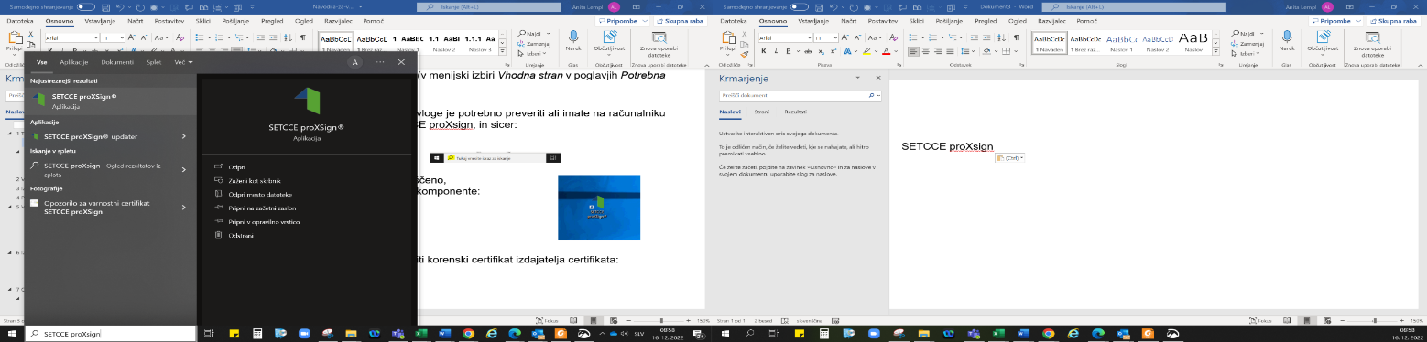

v orodni vrstici računalnika in vpišite SETCCE proXsign

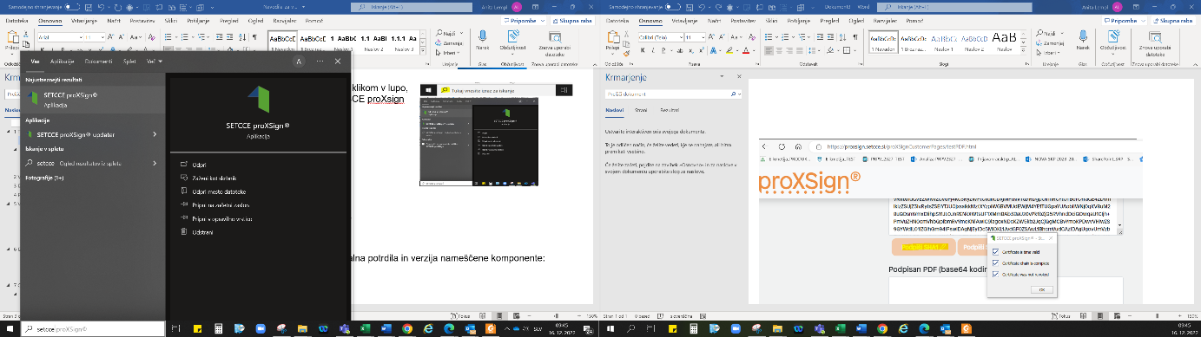

nato, kliknite na ikono SETCCE proXsign®:

v oknu se vam prikažejo nameščena digitalna potrdila in verzija nameščene komponente:

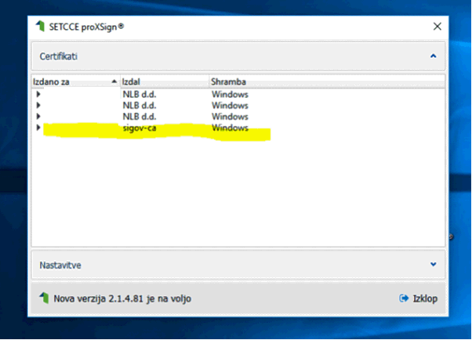 Za posodobitev verzije kliknite na nastavitve:

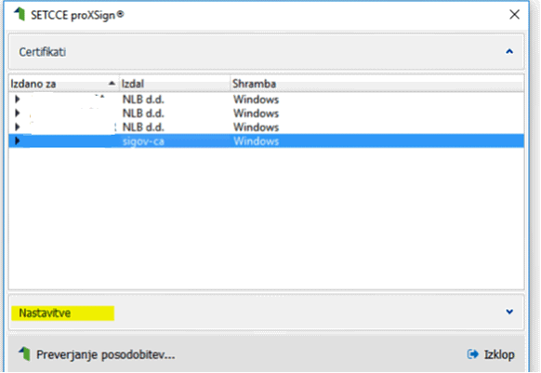

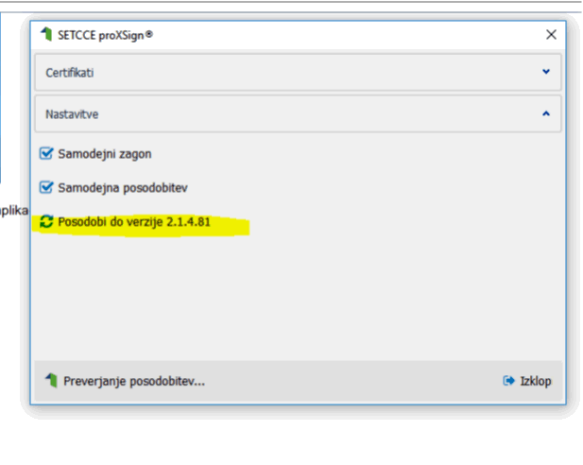

in na preveri oz. posodobi verzijo:

Nato preverite, ali nameščena komponenta za podpisovanje na vašem računalniku sploh deluje. To se naredi na Setcce strani: <https://proxsign.setcce.si/proXSignCustomerPages/index2.html?os=Windows?version=2.1.4.88> 

Če vam podpis ne deluje, potem se obrnite na pomoč, ki jo zagotavlja SETCCE na njihovi strani je tudi številka, ki jo lahko pokličete.

Za nemoteno delovanje je potrebno uvoziti korensko potrdilo SI-TRUST Root ter potrdila izdajateljev SIGEN-CA in SIGOV-CA. Korensko potrdilo in navodila se nahajajo na spletni povezavi: https://www.si-trust.gov.si/sl/podpora-uporabnikom/podpisovanje-s-komponento-proxsign/korensko-in-vmesna-potrdila/

POŠTARCA:

[NavodilaRootIE (posta.si)](https://postarca.posta.si/wp-content/uploads/2018/08/Navodila-za-namestitev-korenskega-potrdila-IE.pdf)

NLB:

[Identiteta AC NLB](https://www.nlb.si/ac-nlb-identiteta-ac-nlb)

HALCOM:

[Politike in korenska digitalna potrdila – struktura Halcom CA digitalnih potrdil | Halcom.com](https://support.halcom.com/sl/faqs/politike-in-korenska-digitalna-potrdila-struktura-halcom-ca-digitalnih-potrdil/)

Za delovanje se je potrebno, po namestitvi potrdila, odjavit iz internetnega brskalnika in ponovno prijavit.

Kot pomoč pri namestitvi podpisne komponente si lahko ogledate 3 min filmček na linku: https://www.youtube.com/watch?v=T9Mj8oFQB3I

## Navodila za izpolnjevanje Pooblastila

S svojim digitalnim potrdilom ima vlagatelj pravico vnašati vlogo v aplikacijo izključno zase. Iz različnih razlogov pa to vedno ni mogoče. V tem primeru bo namesto vlagatelja vloge vnašal nekdo drug (pooblaščenec), za kar ga mora vlagatelj pooblastiti in o tem obvestiti ARSKTRP.

### Pooblaščeni vlagatelji za elektronsko oddajo vloge

Če želi vlagatelj pooblastiti drugo osebo, ki ni kmetijski svetovalec, za elektronsko oddajo vloge, mora na ARSKTRP poslati izpolnjeno in podpisano pooblastilo, na podlagi katerega pooblaščencu omogočimo elektronski vnos in oddajo vloge.

Vlagatelj to izvede z obrazcem Pooblastilo za dostop in uporabo spletne aplikacije za vnos PRP vlog, ki se nahaja na spletni strani:

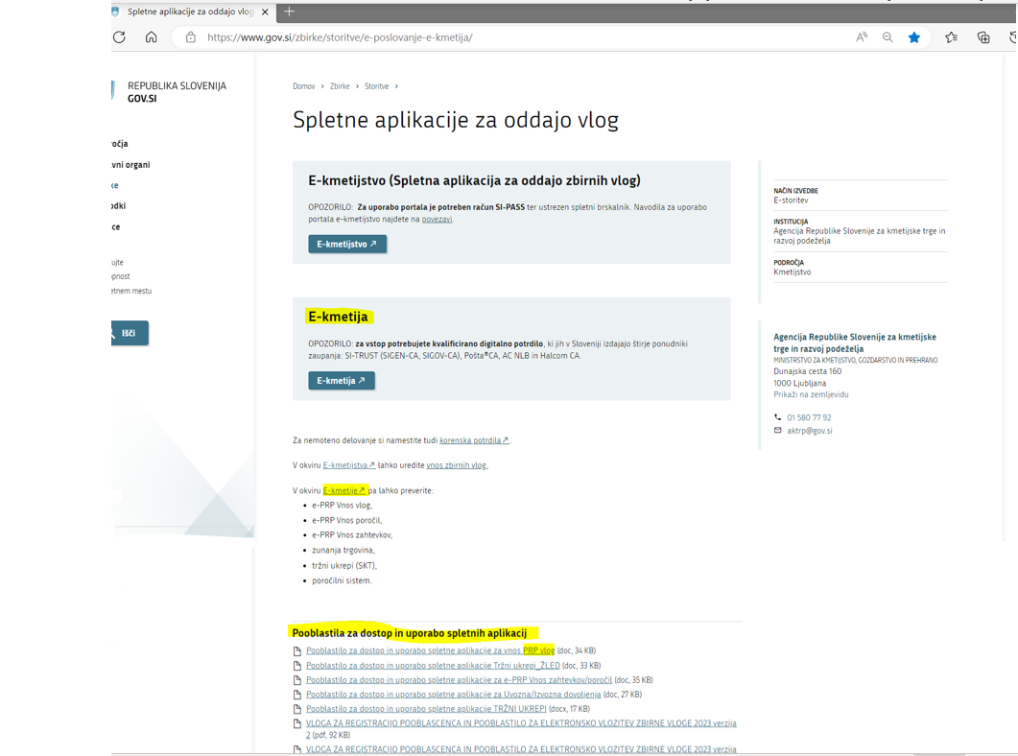[Spletne aplikacije za oddajo vlog | GOV.SI](https://www.gov.si/zbirke/storitve/e-poslovanje-e-kmetija/)

Vlagatelj svoje podatke vnesete v del obrazca – »Pooblastitelj«. V del »Pooblaščenec« vnese davčno številko, naziv in elektronsko pošto pooblaščenca.

Obrazec na koncu podpišeta oba in ga vlagatelj pošlje po elektronski pošti na e-naslov [eprp_pooblastila@gov.si](mailto:eprp_pooblastila@gov.si) ali pisno na naslov ARSKTRP, Dunajska 160, 1000 Ljubljana.

Dokler na ARSKTRP vlagateljevega Pooblastila ne obdelamo, pooblaščenec ne bo mogel vnašati podatkov za vloge, zato vas pozivamo, da pooblastilo uredite pravočasno. O obdelavi pooblastila boste obveščeni po elektronski pošti, ki ste jo navedli na pooblastilu. V primeru spremembe pooblaščenca mora pooblastitelj ARSKTRP posredovati preklic veljavnega pooblastila.

Za vsa ostala vprašanja in težave, povezane z vnosom, pa lahko pošljete sporočilo na:

eprp-tezave.aktrp@gov.si.

# VSTOP V APLIKACIJO PRPV1420

Vstop v aplikacijo je mogoč preko spletne strani:

[Agencija za kmetijske trge in razvoj podeželja | GOV.SI](https://www.gov.si/drzavni-organi/organi-v-sestavi/agencija-za-kmetijske-trge-in-razvoj-podezelja/)

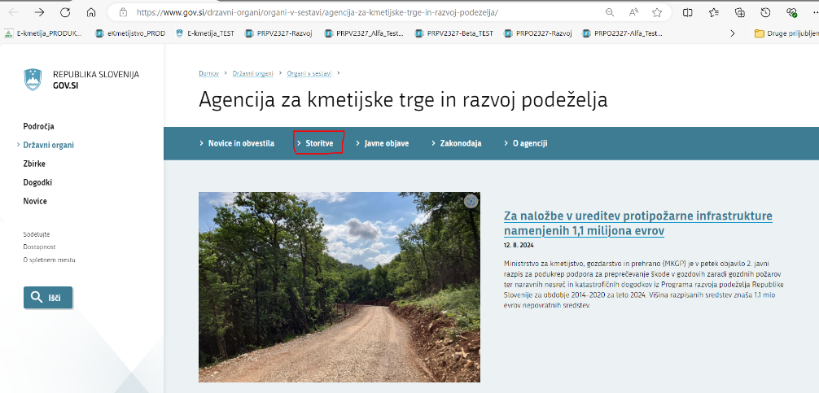Na tej spletni strani izberemo »*Storitve*«:

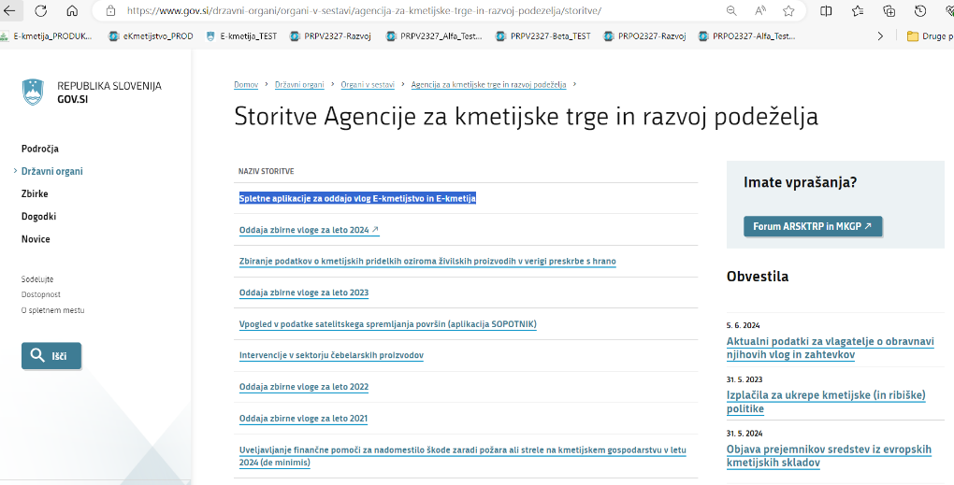Nato na strani izberemo »*Spletne aplikacije za oddajo vlog*«:

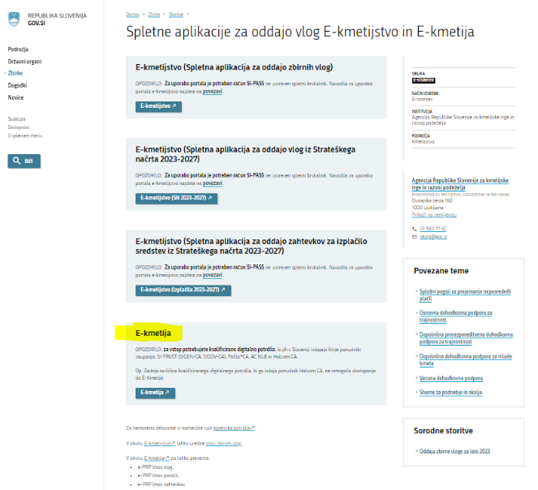

Izberemo aplikacijo »*E - kmetija*«, ki nas zaprosi za izbor digitalnega potrdila:

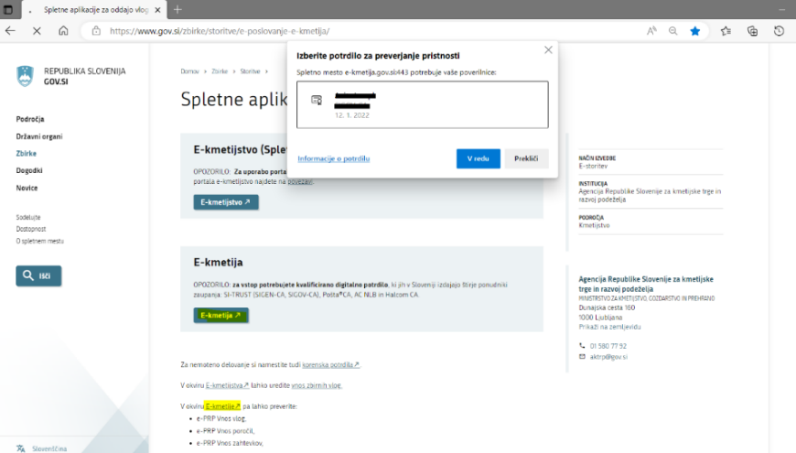

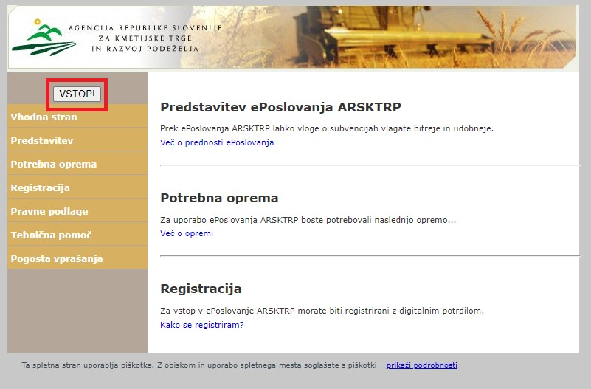Ko izberemo veljavno digitalno potrdilo, se v novem oknu odpre vstopna stran aplikacije, kjer kliknemo »*VSTOP!*«:

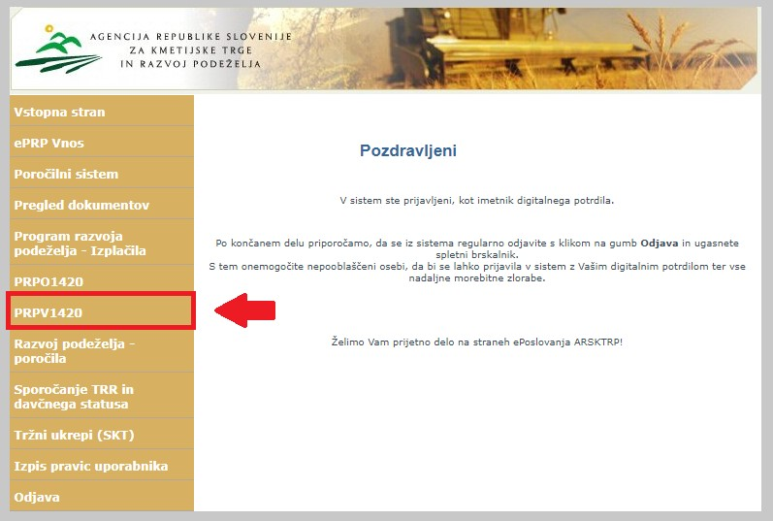

Nato na levi strani izberemo aplikacijo »PRPV1420«:

# IZBIRA USTREZNEGA JAVNEGA RAZPISA

Vlagatelj v aplikaciji v polju »*Ukrep*« preko spustnega seznama najprej izbere ukrep (npr. M0X.X), nato pa v polju »*Razpis*« v spustnem seznamu izbere razpis, na katerega se želi prijaviti. Oznaka razpisa (šifra razpisa) je strukturirana na način, da se začne z oznako (šifro) podukrepa (npr. M0X.X), v primerih kjer obstaja operacija je zapisana z veliko črko abecede (npr. M0X.XA), sledi podčrtaj, za njim pa številka javnega razpisa: ***M0X.X_0X***.

V nadaljevanju je prikazan splošni postopek izbire ukrepa in javnega razpisa ter vnosa in oddaje vloge na **praktičnem** **primeru** za podukrep M08.3:

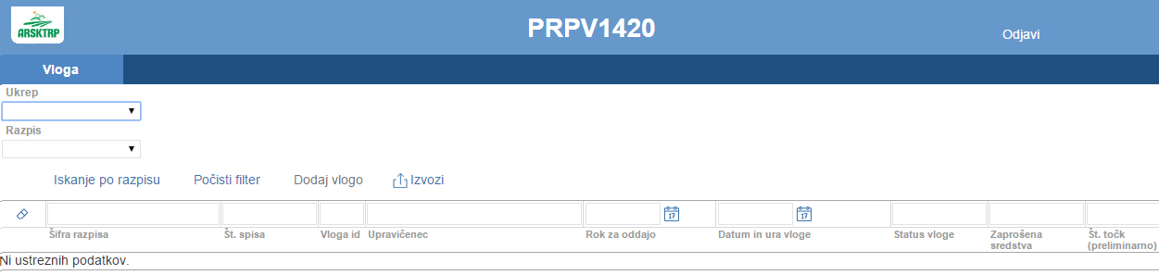



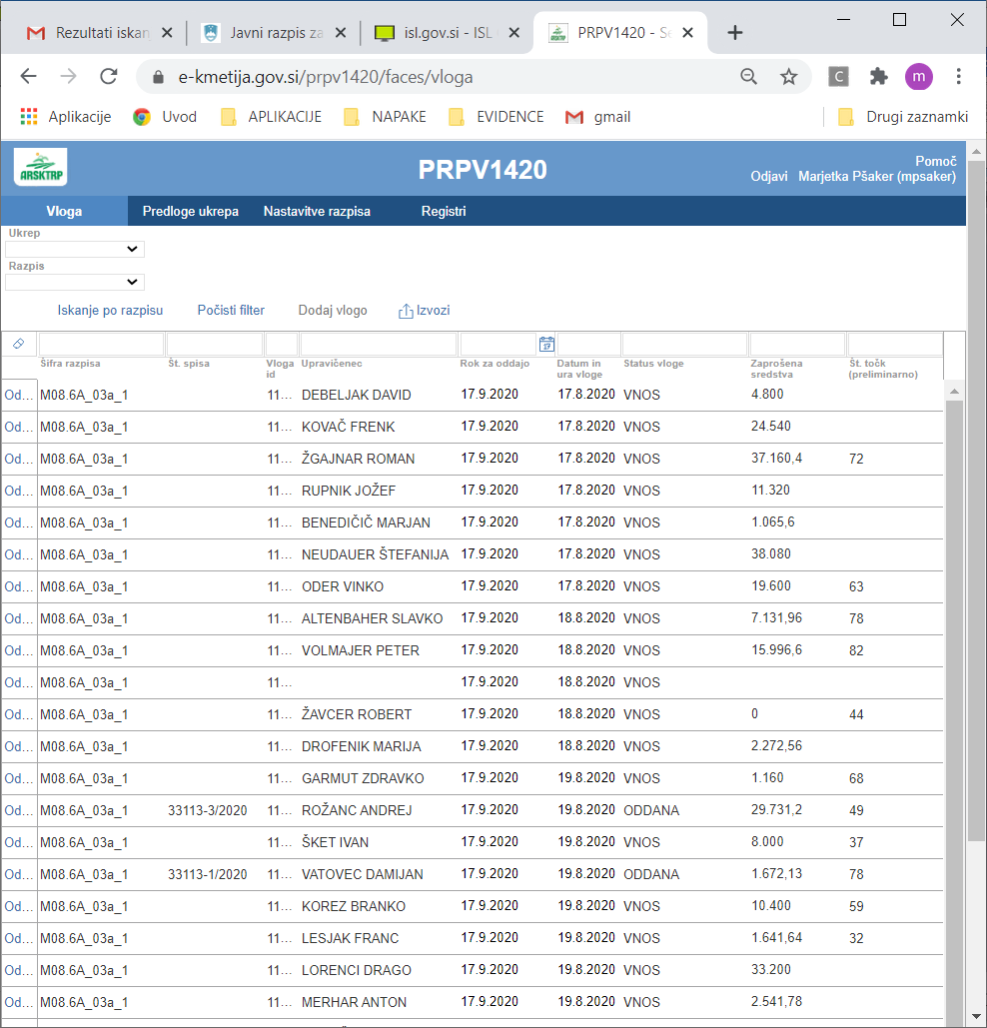V zgornjem levem kotu je prikazan zavihek:

pod njim sta polji:

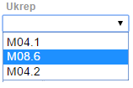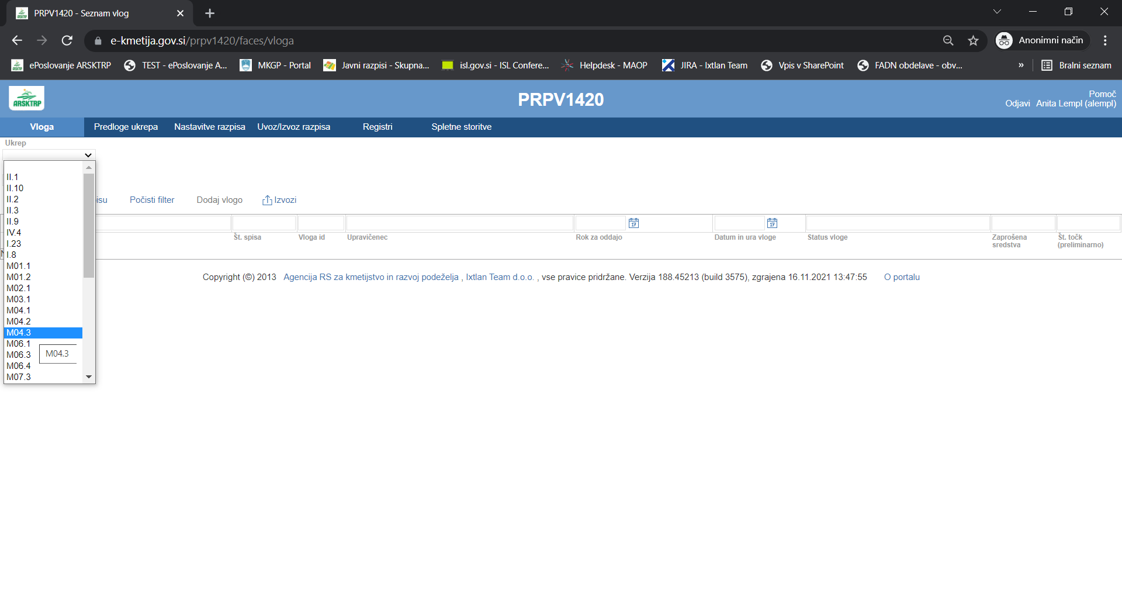

**Polje *Ukrep***: iz nabora ukrepov izberete šifro M08.3:

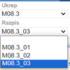**Polje *Razpis:*** iz nabora razpisov izberete ustrezno oznako razpisa (šifro razpisa):

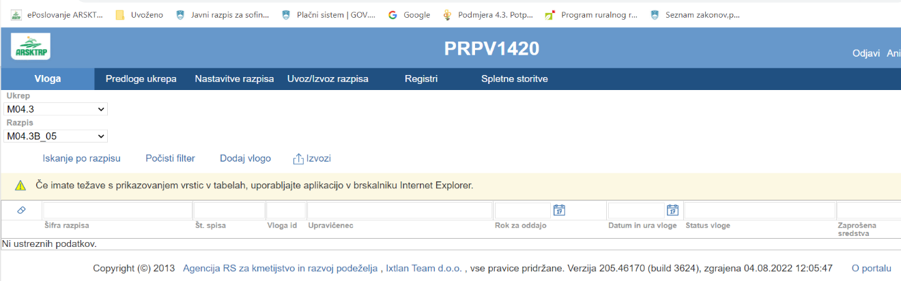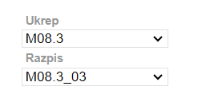



# POSTOPEK ZA PRIČETEK VNOSA VLOG

Ko vlagatelj vstopi v aplikacijo, se mu prikaže Osnovna stran, kjer iz spustnega seznama izbira **ukrepe** in **razpise**.

Ko sta oba podatka izbrana, je potrebo klikniti na gumb »***Iskanje po razpisu***«, da se prikaže seznam vaših že vnesenih vlog oz. na gumb »***Dodaj vlogo***«, da se v spodnjo tabelo doda nova vloga. Na dodani vlogi se prikaže gumb »***Odpri***« s pomočjo katerega vstopate v vsako odprto vlogo. Na tej strani lahko glede na dodeljene pravice vlagatelj/ pooblaščenec pregleduje seznam in statuse vlog, dodaja nove in ureja že obstoječe vloge.

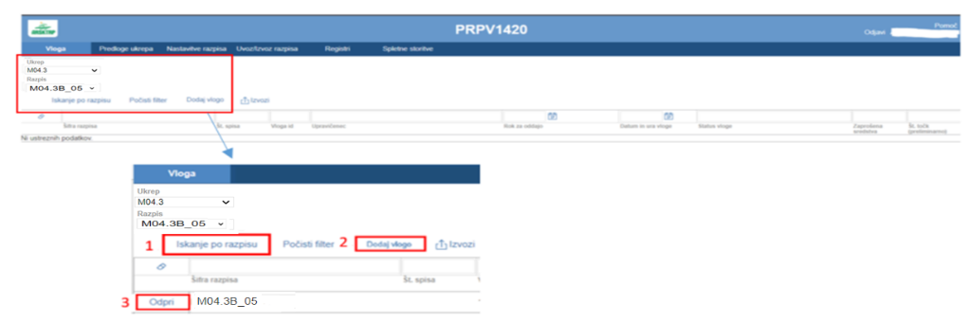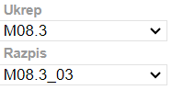

V zgornji prikazani tabeli *Seznam vlog* so navedeni **osnovni podatki vloge**:

- *Šifra razpisa* - na katerem se vnaša vloga,

- *Št. spisa* - spisovna številka vloge, ki se napolni po oddaji vloge,

- *Vloga id* - podatek o številki vloge, ki se kreira ob novi vlogi,

- *Upravičenec* - je vlagatelj, ki se izpiše po vnosu davčne številke in kliku na CRS,

- *Rok za oddajo* - datum, do kdaj je možen vnos in oddaja vlog,

- *Datum in ura vloge*- datum, ko je vlagatelj odprl vlogo v elektronskem sistemu,

- *Status vloge* - trenutni status vloge: »*VNOS*« pomeni, da je vloga v fazi vnosa podatkov, »*ODDANA*« pomeni, da je bila vloga preko elektronskega sistema oddana na ARSKTRP,

- *Zaprošena sredstva* - znesek zaprošenih sredstev iz vloge,

- *Št. točk (preliminarno)* - število doseženih točk na vlogi.

# VNOS VLOGE

Preden vlagatelj ali pooblaščenec začne z vnosom vloge, mora biti vlagatelj pri ARSKTRP vpisan v Centralni register strank (v nadaljevanju CRS) ter imeti urejen transakcijski račun (v nadaljevanju TRR).

Ob kliku na gumb »***Dodaj vlogo***« aplikacija avtomatsko preusmeri vlagatelja na zavihek »*Upravičenec*«, podzavihek »*Osnovni podatki*«, vendar so v levem meniju do vnosa davčne številke še vsi zavihki neaktivni:

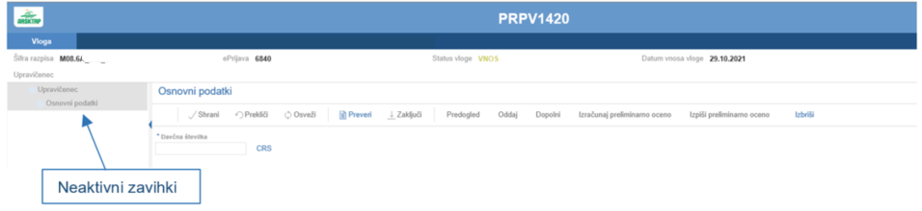



Aktivno je le polje za vnos davčne številke (DŠ). Ko vnesemo DŠ vlagatelja, kliknemo na gumb »***CRS***« in če se uspešno izvede polnjene podatkov, se zavihki v levem meniju aktivirajo, polja se omogočijo za vnos:

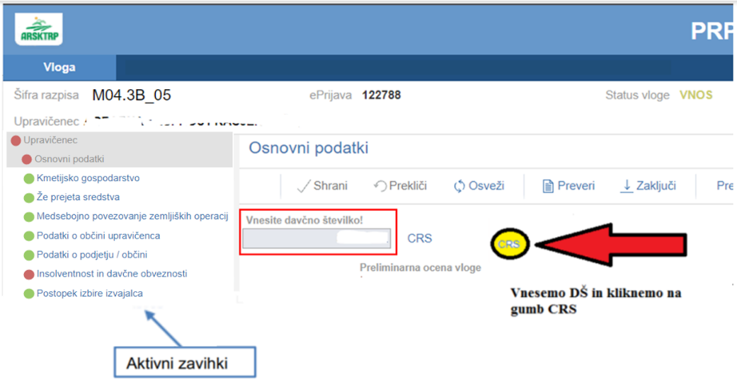

Vloga je **pripravljena za začetek izpolnjevanja osnovnih podatkov in posameznih zavihkov**, ki so predvideni za razpis. Zavihki, ki se prikazujejo, in njihova vsebina so odvisni od in vezani na predmet in pogoje posameznega javnega razpisa. Predmet in pogoji so določeni v vsakem javnem razpisu posebej in so vezani na določila Uredbe o izvajanju podukrepa podpora za preprečevanje škode v gozdovih zaradi gozdnih požarov ter naravnih nesreč in katastrofičnih dogodkov iz Programa razvoja podeželja Republike Slovenije za obdobje 2014 - 2020 (v nadaljevanju: Uredba).

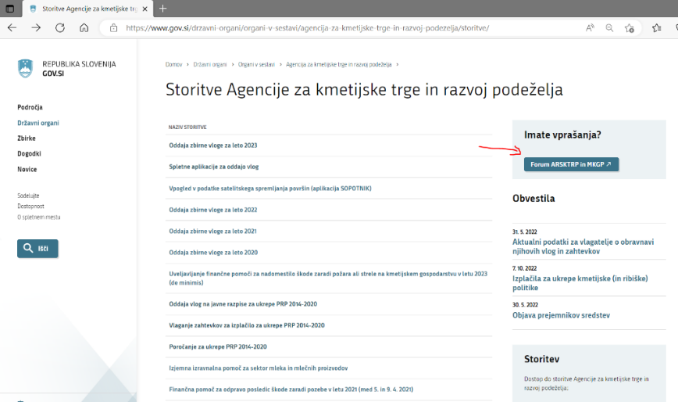V primeru vsebinskih nejasnosti v zvezi z razpisnimi pogoji ali drugimi vsebinskimi vprašanji se lahko obrnete na nosilca podukrepa na ARSKTRP ali pa uporabite Forum ARSKTRP [forum2.arsktrp.gov.si](https://forum2.arsktrp.gov.si/):

V primeru tehničnih težav se obrnite na [eprp-tezave.aktrp@gov.si](mailto:eprp-tezave.aktrp@gov.si).

## Opis delovanja osnovnih gumbov in obveznih polj na podzavihku »Osnovni podatki«

Na vrhu zavihka so vlagatelju prikazani splošni podatki razpisa in vloge:

Skrajno desno se nahaja gumb s katerim se vedno zapusti vlogo:

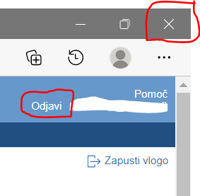Gumb *»****Zapusti vlogo****«* - vloga, ki se vnaša se vedno zapušča na način, da se klikne na ta gumb, saj na ta način se izvede izpis iz vloge, prikaže se tabela s seznamom vlog vlagatelja. V kolikor se klikne samo na »križec« ali »Odjavi« ni nujno, da se vlogo zapusti.

Pod osnovnimi podatki pa se nahajajo gumbi, ki preverijo vse zavihke/ podzavihke vloge:

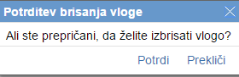Gumb »***Izbriši***« - ob kliku na gumb »*Izbriši*« se pojavi opozorilo, ki zahteva potrditev brisanja. Vlagatelj ali pooblaščenec lahko brisanje prekliče ali potrdi. V primeru potrditve se vloga izbriše.

Slika prikazuje v besedilu opisan primer gumbov v aplikaciji.zraven šifre razpisa pove, da se v vlogi nahajata dva ali več uporabnikov oz. da je vloga v statusu »*ODDANA*« in jo ni mogoče več spreminjati.

Aplikacija vlagatelja ali pooblaščenca vodi skozi celoten vnos vloge po posameznih zavihkih /podzavihkih na način, da ga nenehno opozarja na nepravilnosti ali pomanjkljive podatke na obveznih poljih. Po kliku na gumb CRS in samodejno prenesenih osnovnih podatkih, je potrebno izpolniti še polja z obveznimi osnovnimi podatki, ki jih je potrebno shraniti, sicer se prožijo napake o neizpolnjenih obveznih podatkih in je premikanje na druge zavihke /podzavihke onemogočeno.

## Izpolnjevanje in premikanje po posameznih zavihkih/ podzavihkih

Ko kliknemo na drug zavihek/ podzavihek v levem meniju, se stran z vsebino na drugem zavihku/ podzavihku ne odpre, če niso v obvezna polja vneseni podatki.

Obvezno polje je označeno z zvezdico in se v kolikor je prazno okviri z rdečo barvo, proži se napaka:

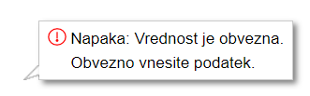

Ko kliknemo na drug zavihek/ podzavihek v levem meniju, se stran z vsebino na drugem zavihku/ podzavihku odpre, če so v obvezna polja vneseni in shranjeni podatki.

Izpolniti je potrebno celotno vsebino drugega zavihka/ podzavihka. Ko zavihek/ podzavihek zapuščamo tako, da kliknemo na nek drug zavihek/ podzavihek, podatki pa niso bili shranjeni, se prikaže opozorilno okno:

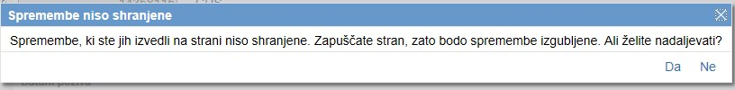

S klikom na gumb »***Da***« zapustimo zavihek/ podzavihek, na katerem smo bili. Vse ne-shranjene spremembe so izgubljene. S klikom na gumb »***Ne***« pa ostanemo na obstoječem zavihku/ podzavihku, podatke shranimo in nato nadaljujemo s postopkom.

Na vrhu vsake strani se na vseh zavihkih/ podzavihkih nahaja orodna vrstica z naslednjimi gumbi:



* Gumb »***Shrani***«

Ob kliku na gumb »*Shrani*« se podatki, ki so trenutno vpisani na zavihku/ podzavihku, shranijo v podatkovno bazo. Dodatno se ob shranjevanju zavihka/ podzavihka izvedejo tudi preveritve. Če je kršena kakšna izmed blokad ali je zavihek/ podzavihek nepravilno izpolnjen, se vlagatelju prikaže obvestilo in krogec pred zavihkom/ podzavihkom se obarva rdeče. Gumb »*Shrani*« je omogočen samo dokler je vloga v enem izmed statusov za vnos.

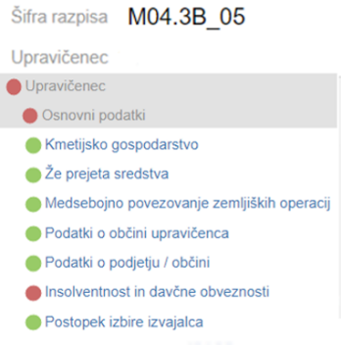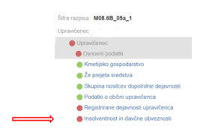

Aktiviranje gumba »*Shrani*« - gumb se aktivira samo v primeru spremembe podatka v kateremkoli vnosnem polju.

* Gumb »***Prekliči***«

Ob kliku na gumb »*Prekliči*« se podatki, ki so trenutno vpisani na zavihku/ podzavihku, vendar še niso shranjeni, zavržejo. Vlagatelj ostane na obrazcu in lahko nadaljuje z delom. Gumb na posameznih zavihkih/ podzavihkih prekliče spremembe na trenutnem zavihku/ podzavihku in jih povrne na zadnje shranjeno stanje. Gumb je omogočen samo dokler je vloga v enem izmed statusov za vnos.

* Gumb »***Preveri***«

Ob kliku na gumb »*Preveri*« se ponovno izvedejo vse preveritve. Preveritve se izvedejo samo nad že shranjenimi podatki po vseh zavihkih vloge, kar pomeni, da, če vlagatelj na strani spremeni podatke in nato klikne na gumb »*Preveri*«, se bodo preveritve izvedle nad drugačnimi podatki, kot so shranjeni na podatkovni bazi. Gumb »*Preveri*« na bazi ne shranjuje nobenih podatkov in ne nastavlja statusa zavihka/ podzavihka – to počne gumb »*Shrani*«. Gumb »*Preveri*« je vedno omogočen na vseh zavihkih.

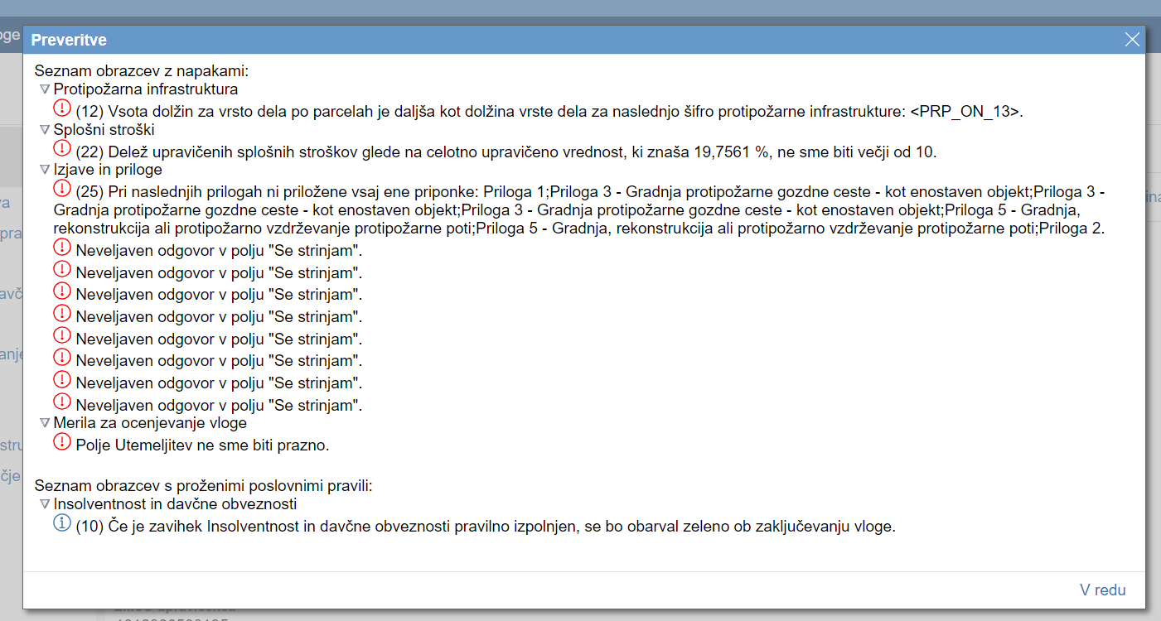Gumb »*Preveri*« na *osnovnih podatkih* deluje tako, da preverja shranjene podatke na podatkovni bazi po vseh zavihkih/ podzavihkih vloge in v kolikor se z klikom na gumb »*Preveri*« prožijo napake oz. opozorila se odpre okno Preveritve s seznamom napak oz. opozoril po zavihkih /podzavihkih, ki pa jih je potrebno odpraviti na dotičnem zavihku /podzavihku:

Gumb »*Preveri*« na *posameznem* *zavihku/ podzavihku* deluje tako, da preverja izpolnjevanje dotičnega zavihka/ podzavihka. V primeru napak na zavihku/ podzavihku se odpre okno Preveritev podatkov, s informacijo o napaki oz. opozorilu na dotičnem zavihku /podzavihku:

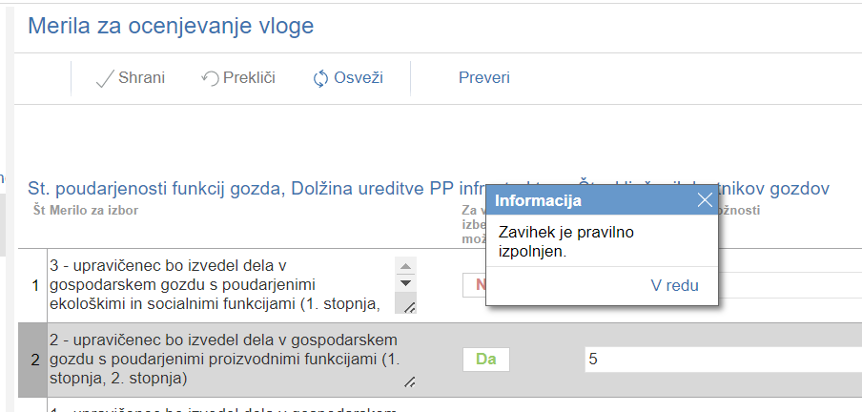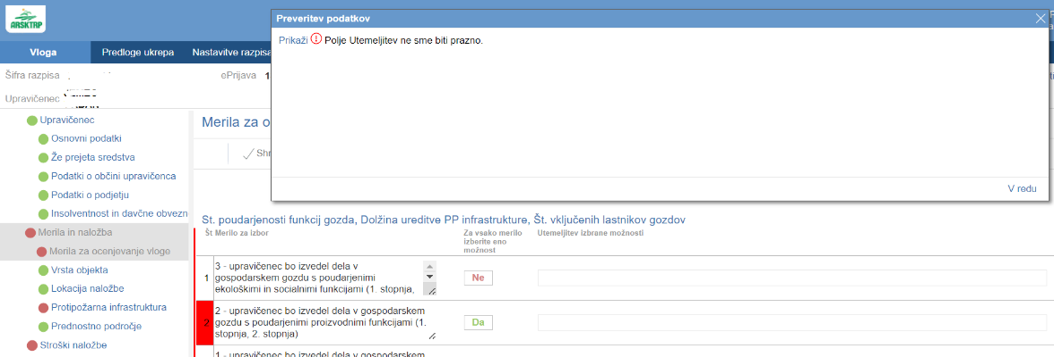Ob pravilno izpolnjenem zavihku /podzavihku se proži informacija:

Na vrhu vsake tabele na vseh zavihkih/ podzavihkih se nahaja iskalna vrstica z naslednjima gumboma:



Iskalna vrstica je namenjena iskanju podatkov v tabeli in ne vnosu podatkov. Vnos podatkov v tabelo poteka po kliku na gumb *»+Nov*«.

* Gumb »***+Nov***«

Ob kliku na gumb »*+Nov*« se dodajajo vrstice na različne načine. V večini tabel je delovanje takšno, da se kreira vrstica z vnosnimi polji v katere je potrebno vnesti ali iz spustnega seznama izbrati podatke. V določenih tabelah pa se vrstica kreira na način, da se preko okna izbere in potrdi podatek, še le nato se kreira vnosna vrstica z dodatnimi vnosnimi polji. Ko so podatki za kreirano vrstico vneseni in izpolnjeni, jih je potrebno shraniti. Po shranitvi celotne vrstice nadaljujete na nov vnos vrstice.

* Gumb »***-Izbriši***«

Delovanje gumba »*-Izbriši*« poteka na način, da se postavimo na vrstico, ki jo želimo izbrisati, le ta se obarvana sivo in nato kliknemo na gumb »*-Izbriši*«. Brisanje vrstice se izvede.

## Gumba CRS in RKG

❖ Gumb »***CRS***«

Gumb »*CRS*« ima dve pomembni vlogi v aplikaciji:

❖ prenos podatkov iz Centralnega registra strank,

❖ omogočanje nadaljevanja vnosa vloge.

Ob kliku na gumb »*CRS*« se na podlagi davčne številke, ki je vnesena na podzavihku »*Osnovni podatki*«, na vseh zavihkih in podzavihkih napolnijo vsa tista polja, za katera je predvideno polnjenje iz CRS-ja.

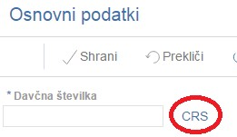

V primeru, da vlagatelj ni vpisan v CRS, mora najprej na ARSKTRP sporočiti podatke za davčno številko, šele nato lahko nadaljuje z vnosom vloge.

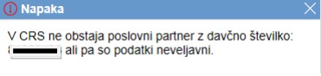Če vlagatelj ni vpisan v CRS, ga na to opozori aplikacija ob začetku vnosa vloge:

V kolikor vlagatelj še ni vpisan v CRS, kar pomeni, da še ni nikoli oddajal kakršnekoli vloge na ARSKTRP, se ob vnosu DŠ avtomatsko kreira in pošlje e-mail na [crs@gov.si](mailto:crs@gov.si).

V tem primeru je nadaljevanje vnosa mogoče šele naslednji dan, ko bodo na ARSKTRP vnesli vlagatelja v CRS. Enaka napaka se lahko izpiše v primeru, ko vlagatelj nima urejenega davčnega statusa.

❖ Gumb »***RKG***«

Gumb »*RKG*«, če gre za kmetijsko gospodarstvo in je podzavihek »***Kmetijsko gospodarstvo***« v aplikaciji prikazan, ga je potrebno izpolniti, saj ima pomembno funkcijo **prenosa podatkov iz Registra kmetijskih gospodarstev**.

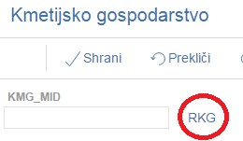

Ob kliku na gumb RKG se na podlagi številke KMG_MID na vseh zavihkih in podzavihkih napolnijo vsa tista polja, za katera je predvideno polnjenje iz RKG-ja. Podatki se prenesejo za KMG_MID, ki je vnesen na podzavihku »*Kmetijsko gospodarstvo*«.

## Zavihki/ podzavihki

Vlagatelju se na levi strani menija prikazuje seznam zavihkov/ podzavihkov glede na pogoje javnega razpisa, ki jih je potrebno izpolniti. Ob kliku na imena zavihkov/ podzavihkov se vlagatelj prestavlja po meniju ter izpolnjuje zahtevane podatke na posameznem zavihku/ podzavihku.

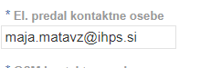V meniju zavihka »***Upravičenec***« se nahajajo različni podzavihki z vnosnimi polji in polji, ki se samodejno prenesejo glede na vneseno DŠ vlagatelja in se nanašajo na osnovne podatke o vlagatelju, o prejetih sredstvih, občini, v kolikor je vlagatelj podjetje se vnesejo tudi podatki o podjetju ter podatki o insolventnosti in davčnih obveznostih vlagatelja.

Vnosna polja, ki so obvezna za vnos so označena z zvezdico:

Podatki, ki se nanašajo na že prejeta sredstva vlagatelja se prenesejo samodejno po Št. odločbe za obdobje PRP 2007-2013 in 2014-2020. Vlagatelj ima možnost dodajanja podatkov s klikom na gumb »*+Nov*«, doda se vrstica s polji in indikatorji za ročni vnos podatkov, v kolikor se podatki v celoti ne prenesejo samodejno (npr. za odobrene vloge po pritožbi).

Podatki, ki se nanašajo na podatke o podjetju se v polje »*Matična številka*« samodejno prenesejo iz registra, če gre za pravno osebo. V polje »*Naziv odgovorne osebe*« vpiše odgovorno osebo/ župana in iz spustnega seznama se določi velikost podjetja.

Podatki o insolventnosti in davčnih obveznostih morajo biti vedno izpolnjeni na dan oddaje vloge, na to opozarja tudi aplikacija. Ob kliku na gumba »***Insolventnost***« in »***FURS***«, se prenesejo podatki v tabelo preko spletnega servisa. Levo od zavihka se pojavi črn krogec, kar pomeni, da se podatki prenašajo.

Svetujemo tudi, da se ta zavihek izpolni na dan vnosa vloge in se pred oddajo vloge podatke osveži s klikom na gumba »***Insolventnost***« in »***FURS***«, saj se ob vnosu lahko ugotovi, da obveznosti iz tega naslova niso izpolnjene in je pred oddajo vloge potrebno obveznosti poravnat.

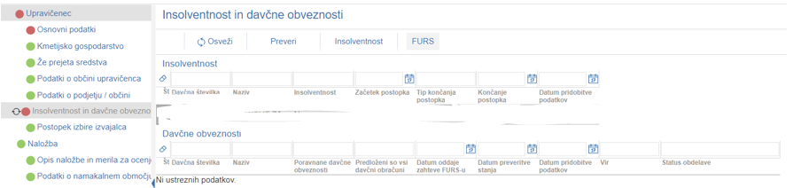

V primeru težav osveževanja zamenjajte podzavihek (s klikom na drugi zavihek) in se vrnite nazaj na podzavihek o podatkih insolventnosti in davčnih obveznostih*.* Na ta način se podatki prikažejo v tabelah.

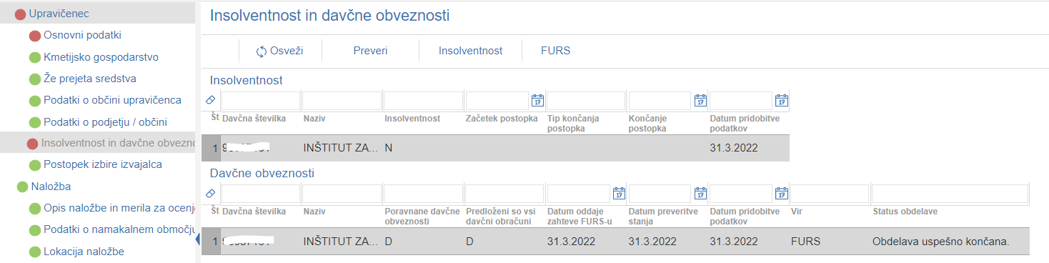

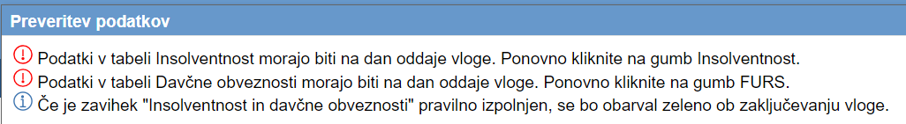Na dan oddaje vloge je potrebno podatke o insolventnosti in davčnih obveznostih ponovno osvežit s klikom na gumba »***Insolventnost***« in »***FURS***«. Ob kliku na gumb »Preveri« se proži opozorilo:

Naj opomnimo, da se zaradi osveževanja v aplikaciji kljub pravilnim podatkom o insolventnosti in davčnih obveznostih krogec v meniju ne obarva zeleno ob preveritvi vloge, ampak ostane rdeč, kljub temu pa je zaključevanje in oddaja vloge mogoča.

V meniju zavihka »***Merila in naložba***« se nahajajo različni podzavihki s tabelami, vnosnimi polji, indikatorji, kjer se vlagatelj opredeli z »***Da***« /»***Ne***« in polji, ki se samodejno prenesejo glede na vneseno DŠ vlagatelja ter se nanašajo na merila za ocenjevanje vlog, vrsto objekta, lokacijo naložbe, protipožarno infrastrukturo in prednostno področje.

Podatki, ki se nanašajo na merila za ocenjevanje vlog vlagatelj izpolni na način, da se za vsako merilo za izbor na indikatorju (za vasko merilo izberite eno možnost) opredeli z »***Da***« /»***Ne***«. Kjer se vlagatelj opredeli z »***Da***« mora vpisati tudi utemeljitev, na kar ga aplikacija opozori ob preveritvi podzavihka.

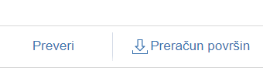Podatki, ki se nanašajo na naložbo se vnašajo na način, kot je zapisan za vnos tabel. Po vnesenih podatkih v vse tri tabele se klikne na gumb »***Preveri***« in nato na »***Preračun površin***«

Posebnost M08.3: V polje šifra protipožarne infrastrukture se vnese neponovljiva šifra brez črk za posamezno vrsto dela. V prvo tabelo se vnaša vrsta dela za posamezno protipožarno infrastrukturo. V drugi tabeli se vnaša parcele za posamezno vrsto dela protipožarne infrastrukture. V tretjo tabelo, ki je podrejena drugi tabeli se vnaša lastnike za posamezno parcelo izbrane vrste dela protipožarne infrastrukture.

V meniju zavihka »***Stroški naložbe***« se nahajata različna podzavihka s tabelama, vnosnimi polji, indikatorji, kjer se vlagatelj opredeli z »***Da***« /»***Ne***« in polji, ki se samodejno izračunajo glede na vnosne podatke.

Posebnost M08.3: na podzavihku upravičeni stroški vlagatelj, ki je fizična oseba, lahko uveljavlja le stroške za vrsto dela od 1 do 8 iz Preglednica priznanih vrednosti na enoto za ureditev protipožarne infrastrukture v skladu s poglavjem Upravičeni stroški javnega razpisa.

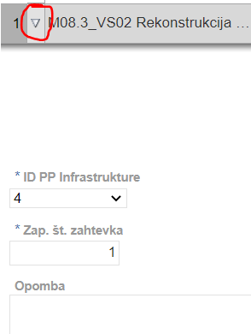Vsaka vrstica stroška ima »*Trikotnik*«. Ob kliku na trikotnik se pokažejo dodatna polja:

Posebnost M08.3: v polju ID PP Infrastrukture vlagatelj izbere podatek o šifri protipožarne poti glede na vneseno vrsto dela, ki pripada temu strošku.

V polje zap. št. zahtevka vnesete številko zahtevka. Polje mora biti izpolnjeno, zaradi kasnejše razporeditve stroškov po zahtevkih na zavihku Financiranje. V kolikor polje zap. št. zahtevka ni izpolnjeno, se ob preveritvi vloge izpiše Informacija:

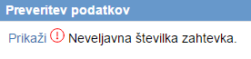

V meniju zavihka »***Financiranje***« se nahaja tabela z vnosnimi polji za dinamiko črpanja sredstev v katero se vpiše podatek o zaporedni številki zahtevka in predviden datum kdaj namerava vlagatelj vložiti zahtevek.

Posebnost M08.3: z javnim razpisom je določeno, da je mogoče oddati **pet** zahtevkov. **Rok za vložitev zadnjega zahtevka** **za izplačilo sredstev je 30.6.2025.**

# IZJAVE IN PRILOGE

Zavihek »*Izjave in priloge*« je namenjen potrjevanju izjav in vnosu prilog. Priloge se osvežijo ob vsakem vstopu na zavihek in se prikazujejo glede na to, kako je vlagatelj izpolnil vlogo. Prikaže se drsni trak, ki prikazuje odstotek prenosa prilog. Ko se prenos izvede do konca, se prikaže stran z izjavami in prilogami.

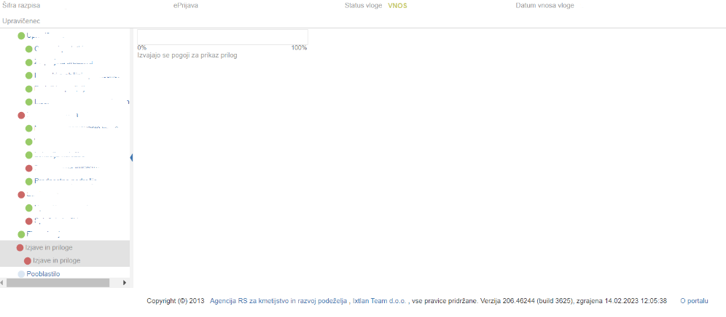

## Tabela Izjave

Vse vrstice v tabeli se samodejno napolnijo z izjavami, predvidenimi za razpis. Vsaka vrstica je sestavljena iz dveh polj:

* Polje **»*Izjava*«**: Polje se polni avtomatsko.
* Polje **»*Se strinjam*«**: Privzeta vrednost indikatorja je »***?***«. Vlagatelj s klikom na indikator potrdi ali zavrne izjave in nastavi vrednost indikatorja na »***Da***« ali »***Ne***« za vsako izjavo. Vlagatelj mora pri vsaki izjavi izjaviti, ali se strinja ali ne, v nasprotnem primeru se sproži opozorilo.

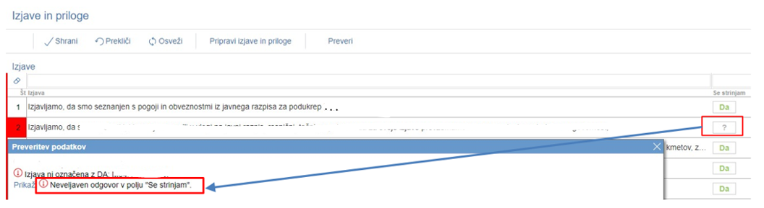

V tabeli »***Izjave*«** je nastavljena dodatna preveritev, ki javi opozorilo, če je katera od izjav nastavljena na »***Ne***«. Navedene izjave namreč povzemajo pogoje Uredbe in javnega razpisa, ki jih morajo vlagatelji obvezno izpolnjevati za uspešno kandidiranje na razpisu.

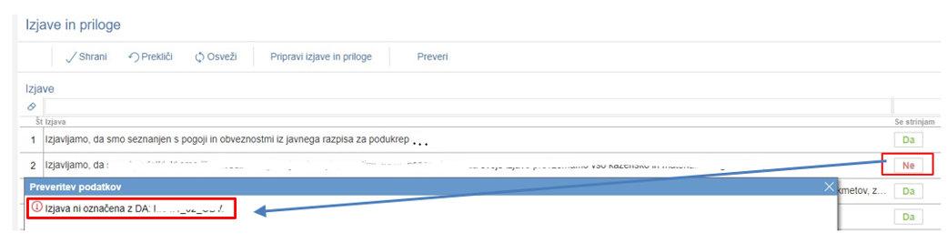

Izjave, ki jih vlagatelj poda v aplikaciji, so splošne narave (npr. »*izjavljam, da sem seznanjen(a) s pogoji in obveznostmi iz javnega razpisa za podukrep M0X.X*«) in vezane na razpisne pogoje (npr. »*izjavljam, da nisem v osebnem stečaju*…«). Vse se nanašajo na vlagatelja, IZJEMA pa je izjava pooblaščenca, ki se naša na pooblaščenca. V kolikor namreč vlagatelj vloge ne vnaša sam, temveč za to pooblasti drugo osebo, mora le-ta podati izjavo o obstoju in sprejemu pooblastila v skladu s 30.a členom Zakona o kmetijstvu (ZKme-1).

## Tabela Priloge

Vse vrstice v tabeli se samodejno napolnijo s prilogami, ki se prikazujejo glede na to, kako je vlagatelj izpolnil vlogo. V tabeli so vidna naslednja polja:

* Polje **»*Priloga*«**: V polju je izpisan naziv priloge. Polje je vlagatelju onemogočeno za urejanje.
* Polje **»*Podrobnejši opis priloge*«**: V polju je za pomoč izpisan podrobnejši opis priloge. Polje je vlagatelju onemogočeno za urejanje.
* 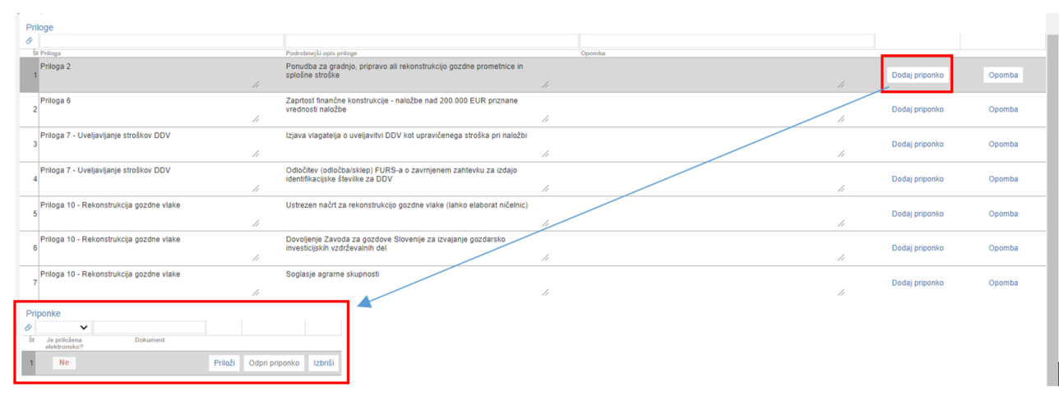Gumb **»*Dodaj priponko*«**: Priponka k prilogi se doda tako, da se klikne na gumb »***Dodaj priponko***«, ki je na koncu vsake vrstice priloge. Ob kliku na gumb se doda vrstica v podrejeno tabelo Priponke, v katero se priloži ustrezen dokument.

Ob kliku na gumb »*Dodaj priponko*« v tabeli Prilog se v podrejeni tabeli Priponke ustvari nova vrstica.

Omogočeno je dodajanje poljubnega števila priponk, kar vlagatelj stori z večkratnim klikom na gumb »***Dodaj priponko***«.

## Tabela Priponke

Tabela »*Priponke*« je podrejena tabeli »*Priloge*«. Vsebina tabele »*Priponke*« se prikaže/ napolni ob kliku na gumb »***Dodaj priponko***« v tabeli »*Priloge*«.

Opis polj v tabeli:

* Polje »***Je priložena elektronsko?***«: Privzeta vrednost polja je »***Ne***«. Indikator se avtomatsko nastavi na vrednost »***Da***«, ko je datoteka uspešno priložena.
* Polje »***Dokument***«: V polje se zapiše ime uspešno priloženega dokumenta.
* Gumb »***Priloži***«: Ob kliku na gumb »***Priloži***« se odpre pogovorno okno za prilaganje datoteke:

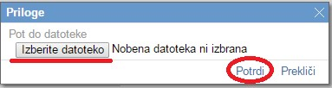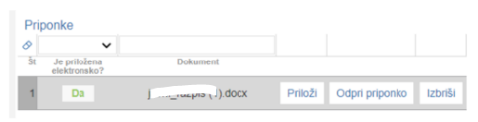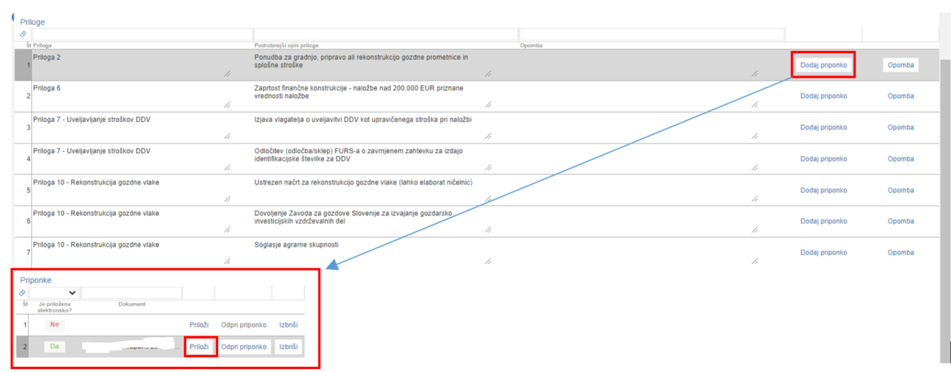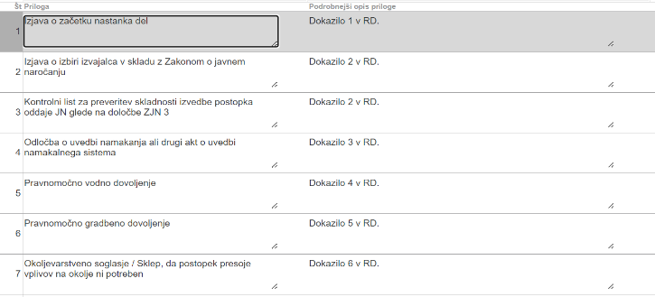

Ob kliku na gumb »*Izberi datoteko*« se izbere datoteka, s potrditvijo le te, se priloži ustrezen dokument. Indikator »*Je priložena elektronsko*« se samodejno spremeni iz »*Ne*« v »*Da*«.

Aplikacija priponke shranjuje sproti, zato ni potrebno klikniti na gumb »Shrani«.

V kolikor je vlagatelj že pripel dokument in še enkrat klikne na gumb »***Priloži***«, se bo obstoječ dokument prepisal. Ob kliku na gumb »***Odpri prilogo***« se priložena priponka odpre, gumb »***Izbriši***« pa omogoča brisanje priložene priponke.

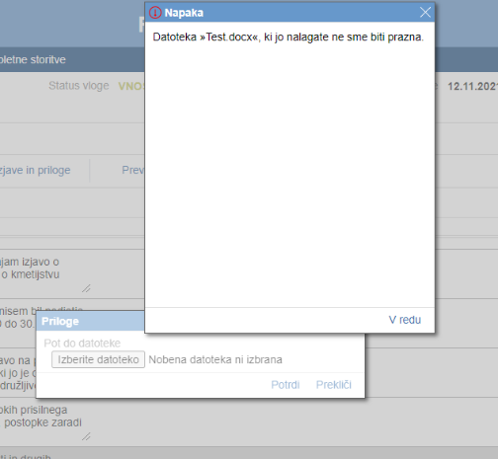V kolikor vlagatelj ali pooblaščenec priloži prazno datoteko se proži napaka »*Datoteka »Test.docx«, ki jo nalagate ne sme biti prazna.*«

Praznih datotek, torej 0KB ni mogoče prilagati. Maksimalna velikost posamezne priponke je 30 MB. Če posamezen dokument presega to velikost, ga ni mogoče pripeti. Pokaže se opozorilo oziroma napaka. Tak dokument razdelite na več dokumentov, velikost katerih je pri vsakem manjša ali enaka 30 MB, ter dodajte vsakega v svojo priponko in jo ustrezno poimenujte brez posebnih znakov (npr.: €, - , &, ?, ! …).

# OCENITEV VLOGE

Podrobnejša merila in točkovnik za ocenjevanje vlog so določena v javnem razpisu.

**Pred oddajo vloge vlagatelj izvede preliminarno oceno**, ki se izračuna glede na nastavitve indikatorjev in vrednosti posameznih indikatorjev oziroma polj v aplikaciji. Izračun preliminarne ocene se izvede s klikom na gumb »***Izračunaj preliminarno oceno***« v zgornji vrstici podzavihka »*Osnovni podatki*«.

Po kliku na gumb se v polje »*Preliminarna ocena*« izpiše vrednost preliminarne ocene. Za zagotovljeno pravilno delovanje preliminarne ocene **se le-ta izvaja, ko je vloga v celoti izpolnjena**. Vlagatelj torej klikne na gumb »*Izračunaj preliminarno oceno*« po tem, ko so vsi zavihki in podzavihki vneseni in v meniju obarvani zeleno.

V kolikor se po izračunu preliminarne ocene vsebino vloge spreminja, zlasti, ko se spreminja vsebino vloge, ki je vezana na merila za ocenjevanje vloge, je potrebno tudi **ponovno** izvesti izračun preliminarne ocene. **Tako je torej priporočljivo, da se klikne na gumb »*Izračunaj preliminarno oceno*« tudi tik preden se klikne na gumb »*Zaključi*« vlogo in se preveri izračunane ocene vloge.**

Ko je v polju »*Preliminarna ocena*« izpisana vrednost, se lahko klikne na gumb »*Izpiši preliminarno oceno*«. Pripravi se izvozna tekstovna datoteka s podatki izračuna, ki jo lahko uporabnik shrani k sebi na računalnik. V tej datoteki so podatki, pri katerem merilu je pri preliminarni oceni vlagatelj prejel določeno število točk.

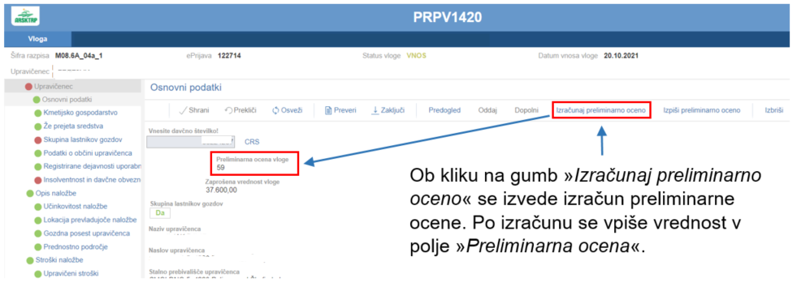

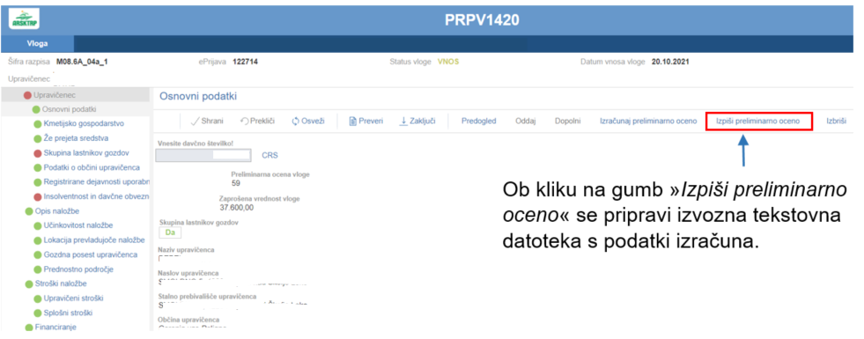

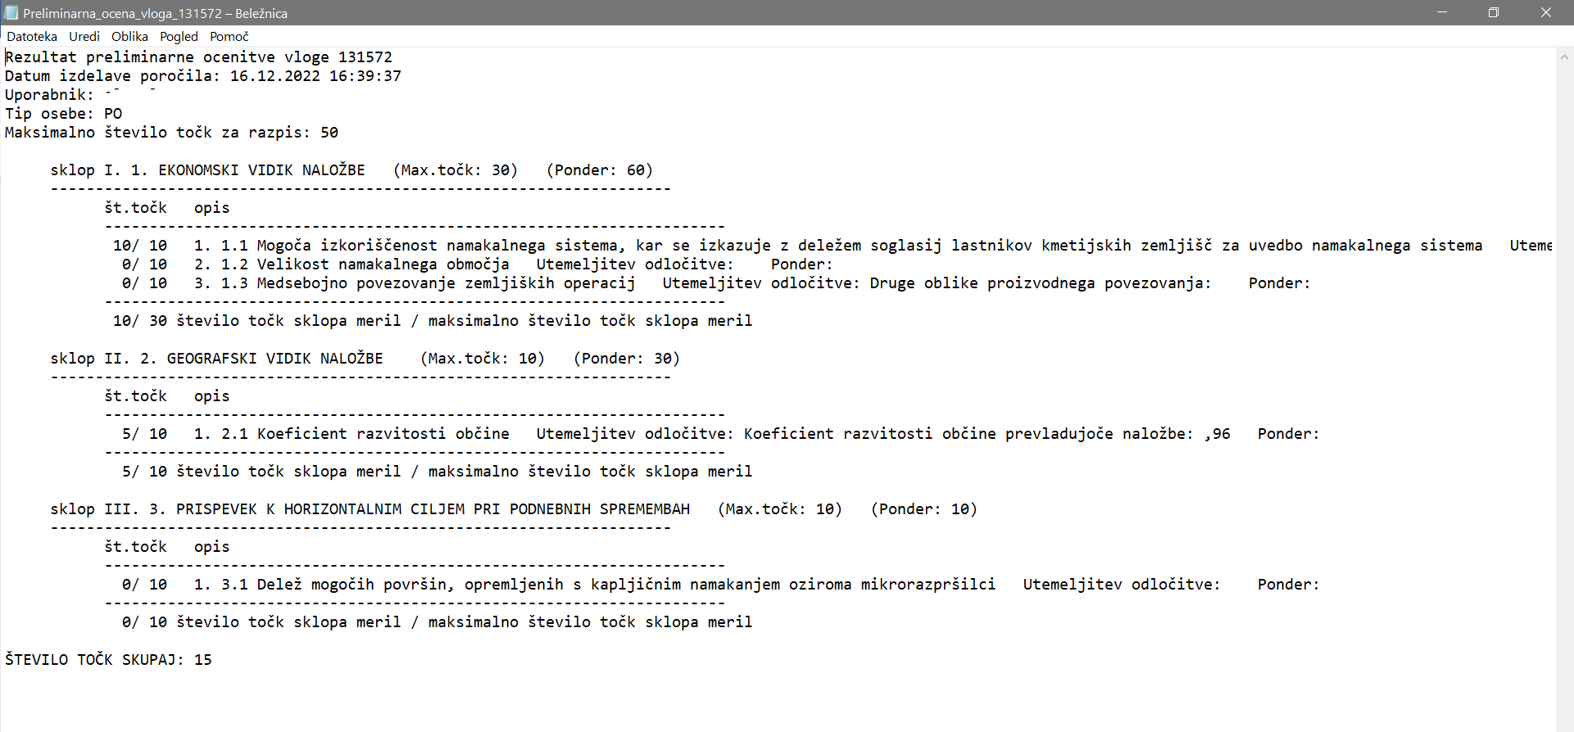Primer izgleda tekstovne izpisa preliminarne ocene:

## Podrobnejša merila za ocenjevanje vlog

Podrobnejša merila za ocenjevanje vlog so določena v poglavju Merila za ocenjevanje vlog javnega razpisa. Merila, po katerih lahko vlagatelj oz. njegova naložba prejmeta točke, se od razpisa do razpisa razlikujejo. Merila za ocenjevanje vlog so razdeljena v različna poglavja oz. podpoglavja odvisno od posameznega javnega razpisa. Pri ocenjevanju vlog na podlagi meril za ocenjevanje vlog se upošteva stanje ob oddaji elektronskega prijavnega obrazca (vloge) na javni razpis oz. načrtovano stanje ob zaključku naložbe.

### Izvedba ocenjevanja

V aplikaciji za elektronski vnos vlog se izvaja preliminarna ocena. Ta ocena se izračunava **glede na podatke, ki jih je vlagatelj vnesel v vlogo**. Torej aplikacija **izračuna preliminarno oceno iz podatkov**, navedenih **v vlogi**, pri čemur se ti podatki lahko nahajajo **na različnih zavihkih**.

Med obravnavo vlog se na Agenciji izvede končna ocenitev vlog, pri kateri se preveri, ali je vlagatelj vnesel pravilne oziroma ustrezne podatke ter jih pravilno podkrepil s prilogami. Končna ocenitev vloge se, zato lahko razlikuje od preliminarne ocene vloge.

# STOPNJA PODPORE

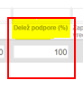Stopnja javne podpore je od ukrepa do ukrepa različna in je določena v poglavju Finančne določbe posameznega javnega razpisa. Pri večini ukrepov se avtomatsko prenese z izbiro šifre stroška. V primerih, kjer je v javnem razpisu določeno, da vlagatelj sam določi stopnjo podpore, pa jo mora vnesti v istoimensko polje.



# ZAKLJUČEVANJE IN ODDAJA VLOGE

Zaključevanje vloge se izvede, ko vlagatelj na podzavihku »*Osnovni podatki*«, klikne na gumb »***Zaključi***«. Preden vlagatelj klikne na gumb Zaključi je priporočljivo, da na podzavihku »*Osnovni podatki*« klikne gumb »***Preveri***«. Ob kliku na gumb Preveri se izvedejo vse preveritve, ki so nastavljene za posamezen razpis. Če je vloga pravilno izpolnjena, se prikaže okence z napisom: »*Vloga je pravilno izpolnjena*«. V nasprotnem primeru pa se odpre okno z vpisanimi ugotovljenimi opozorili in napakami.

V kolikor je na vlogi vsaj en zavihek oziroma podzavihek, na katerem so napake (zavihek / podzavihek je v meniju obarvan rdeče - rdeči krogec), se ob kliku na gumb Zaključi zaključevanje ne izvede, ampak se sproži opozorilo:

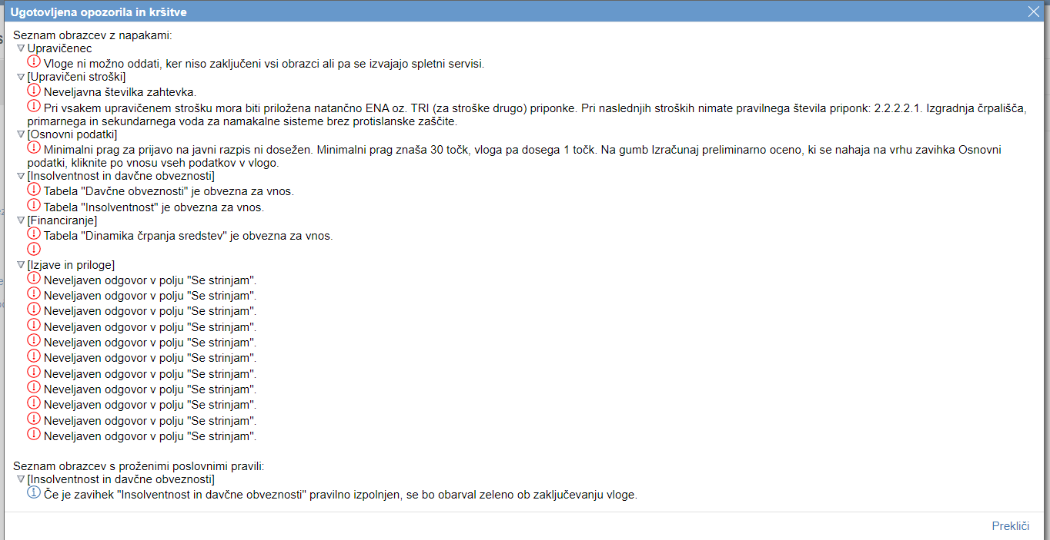



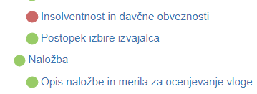Pred ponovnim zaključevanjem je potrebno predhodno odpraviti napake na zavihkih / podzavihkih, ki so v meniju obarvani rdeče - rdeči krogec

V kolikor so vsi zavihki pravilno izpolnjeni, se vloga lahko zaključi. Status vloge se spremeni v ob kliku na gumb »***Zaključi***« spremeni v »*ZAKLJUČENA*«. Gumba »*Shrani*« in »*Prekliči*« na vseh zavihkih se onemogočita, aktivirata pa se gumba »***Oddaj***« in »***Dopolni***«.



Na podzavihku »*Osnovni podatki*« je omogočen tudi gumb »***Predogled***« s katerim ima vlagatelj možnost predogleda izpisa prijavnega obrazca. Ko vlagatelj klikne na gumb »***Oddaj***«, se v novem oknu odpre forma za podpis in oddajo dokumenta:

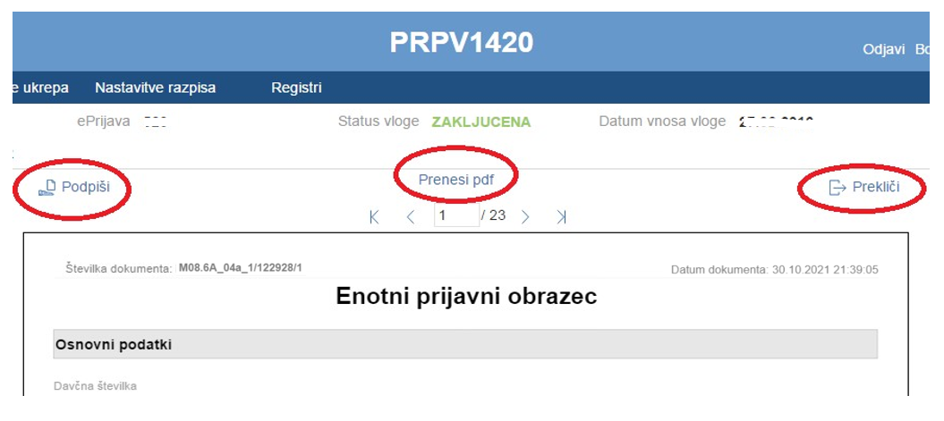

Vlagatelj ima na voljo 3 gumbe:

* »***Prekliči***« (desni gumb): vrnitev v vlogo.
* »***Podpiši***« (levi gumb): za podpis vloge je potrebna podpisovalna komponenta. Odpre se pogovorno okno za podpis dokumenta. Ko je vloga podpisana, se
* avtomatsko knjiži v e-Hrambo. Vloga dobi status *ODDANA*. Gumb »*Oddaj*« se tako onemogoči in postopek oddaje vloge je s tem zaključen.
* **»*Prenesi pdf*«** (sredinski gumb): shrani vlogo v pdf obliki v računalnik, kjer jo lahko vlagatelj natisne.

Ko je vloga v statusu *ODDANA*, jo je možno natisniti s klikom na gumb »***Odpri***«, ki se nahaja na zavihku »*Pooblastilo*« v Pregledu statusov vloge v vrstici *ODDANA*.

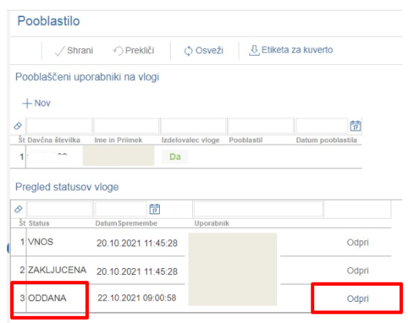

# SAMODOPOLNJEVANJE VLOGE

Ko je vloga oddana, jo lahko vlagatelj dopolnjuje do datuma zaprtja razpisa. Po zaprtju razpisa samodopolnitev ni več mogoča. Vlagatelj lahko do zaprtja razpisa vlogo dopolni večkrat na način, da večkrat ponovi spodaj opisani postopek.

Dopolnitev vloge se izvede s klikom na gumb »***Dopolni***« na podzavihku »*Osnovni podatki*«.

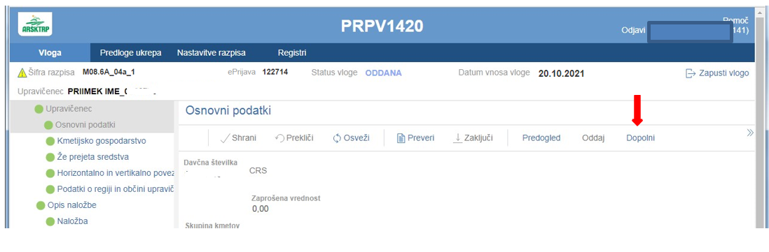

Vloga po kliku na gumb »***Dopolni***« preide v status »*SAMODOPOLNITEV_VNOS*«, pod zavihkom »*Izjave in priloge*« pa se oblikuje nov zavihek »***Samodopolnitev***«.

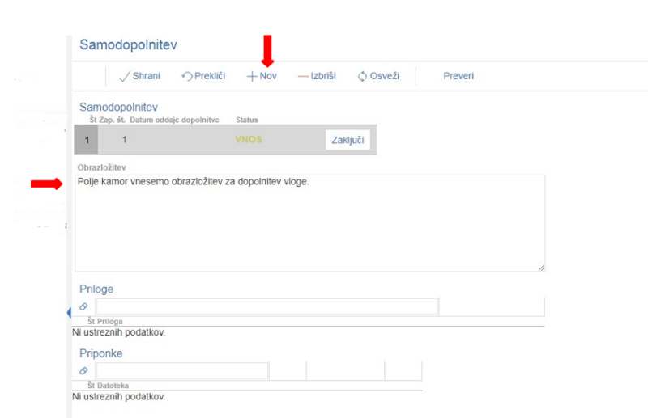Na zavihku »*Samodopolnitev*« vlagatelj s klikom na gumb »*+Nov*« oblikuje polje »***Obrazložitev***«, ki je namenjeno za vnos besedila oz. utemeljitev samodopolnitve vlagatelja.

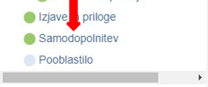

V polje »*Obrazložitev*« vlagatelj navede, kaj je razlog za dopolnitev vloge (podatkov po posameznih zavihkih v fazi dopolnjevanja vloge ni mogoče več spreminjati, ker se le ti po oddaji vloge zaklenejo za vnos). V obrazložitvi vlagatelj navede, kaj želi popraviti ali dopolniti. Podatke nato strokovni delavci v fazi obravnave vloge vnesejo na zavihke, ki so predmet dopolnitve. V fazi samodopolnitve lahko vlagatelj prilaga tudi dodatne priponke.

Po vnosu obrazložitve je potrebno Samodopolnitev zaključiti najprej na zavihku »*Samodopolnitev*«:

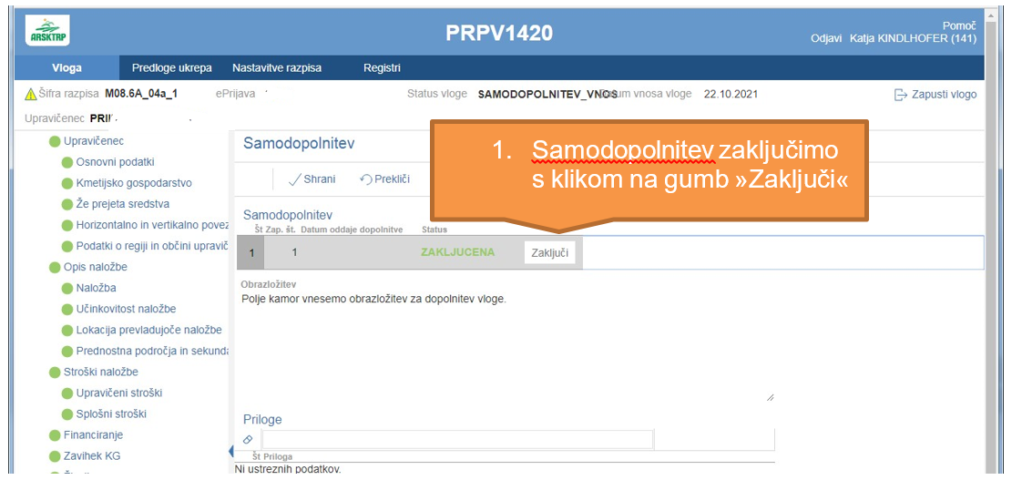

**POMEMBNO:** Po zaključku »*Samodopolnitve*« na zavihku »*Samodopolnitev*«, je potrebno po kliku na gumb »***Zaključi***« še enkrat klikniti na gumb »***Shrani***«. V nasprotnem primeru se podatki ne prikažejo na tisku samodopolnitve.

Preden Samodopolnitev zaključite, na podzavihku »*Osnovni podatki*« na gumbu »***Predogled***« preverite ali je željeno besedilo shranjeno.

Nato pa še na podzavihku »*Osnovni podatki*«:

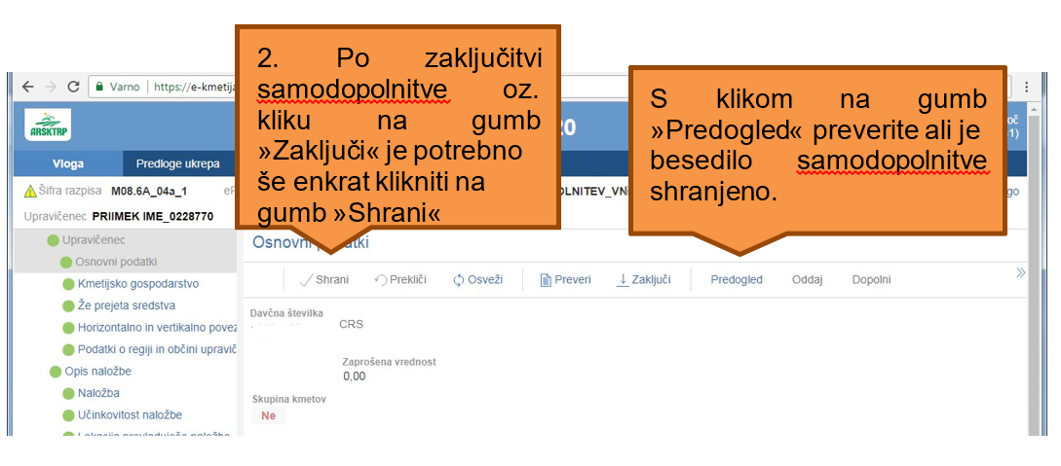

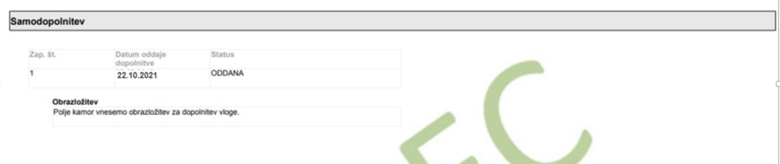

Ko je dopolnitev zaključena na zavihku »*Samodopolnitev*«, sledi zaključevanje ter oddaja samodopolnitve. Postopek je enak kot pri oddaji vloge s kliki na gumbe na podzavihku »*Osnovni podatki*«.

S klikom na gumb »***Zaključi***« vloga preide v status »*SAMODOPOLNITEV_ZAKLJUCENA*«

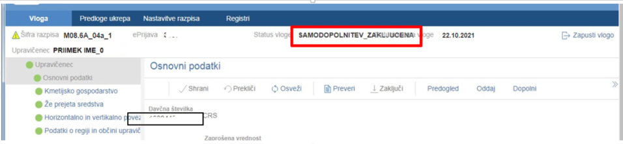

Po podpisu s klikoma na gumba »***Oddaj***« in »***Podpiši***« vloga preide v status »*SAMODOPOLNITEV_ODDANA*«. Postopek oddaje samodopolnitve je s tem zaključen.

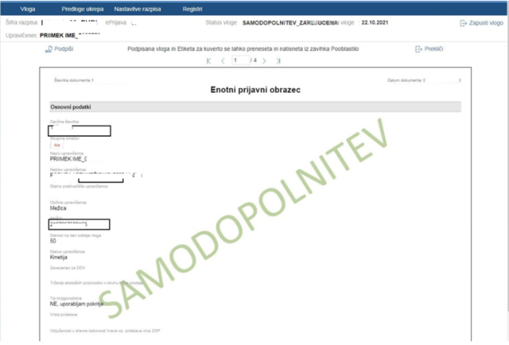Če vloga še nima spisovne številke, samodopolnitve ni mogoče oddati. Spisovna številka se zabeleži v aplikacijo naslednji dan po oddaji vloge.